*Software Requirements Specification*

for

Sistem Generate Akun Wifi Id

Version 1.0 approved

Prepared by

171022000011 – Denis Setianto

171022000072 – Diany Anugrah Maulidya

26-03-2018

1. *Introduction*

Dokumen ini berisi penjelasan pemakaian dan penulisa dokumen *Software Requirement Specification* (SRS). Dokumen *Software Requirement Specification* (SRS) menjelaskan berbagai macam kebutuhan produk, yaitu kebutuhan spesifik yang terdiri dari kebutuhan fungsionalitas yang termasuk didalamnya input, proses, output dan non fungsionalitas. Kebutuhan antarmuka juga dijelaskan di dalam dokumen ini , terdiri dari kebutuhan antar pengguna, antar *hardware* yang menjelaskan kebutuhan yang harus ada untuk menjalankan atau mengoperasikan sistem. dan juga kebutuhan *software* yang menjelsakan bagaimana cara pengguna berinterasi dengan sistem, dan kebutuhan antar komunikasi.

Dokumen ini dibuat untuk membantu membuat spesifikasi perangkat lunak yang akan dikembangkan dengan rancangan berorientasi proses. Pada prinsipnya hasil dari rancangan ini diuraikan sebagai sekumpulan proses yang teorganisasi secara hirarkis, memberikan solusi, batasan masalah agar proyek tidak menyimpang jauh dari tujuan awal, dan manfaat dari sistem informasi yang akan dibuat. *Software Requirement Specification* ini dapat dijadikan acuan agar proyek dapat berjalan dengan lancar selama pengerjaannya.

* 1. *Purpose*

Tujuan dari dokumen *Software Requirement Specification* ini adalah untuk memberikan gambaran yang spesifik mengenai kebutuhan software dari Sistem Generate Akun Wifi Id Versi 1.0. Spesifikasi kebutuhan tersebut termasuk dari segi perangkat lunak dan perangkat keras, untuk memberikan gambaran dan penjelasan mengenai pembuatan produk, penjelasan yang dibutuhkan untuk pembuatan produk termasuk kebutuhan fungsional dan non fungsional, dan kebutuhan antar muka mulai dari antar muka pengguna hingga antar muka komunikasi.

* 1. *Intended Audience and Reading Suggestions*

Aplikasi ini ditujukan untuk perusahaan penjual akun wifi id, reseller wifi id, dan referral wifi id.

* 1. *Scope*

Semua hal yang tercantum di dalam dokumen ini merupakan bagian dari ruang lingkup kebutuhan pembangunan perangkat lunak yang berupa aplikasi berbasis web yang digunakan untuk pengelolaan Sistem Generate Akun Wifi ID, mengelola data *Referral* dan *Reseller*, mengelola data penjualan oleh *reseller*, penjualan akun Wifi ID, pembelian saldo akun, pen-generate akun dalam jumlah banyak sekaligus. Sehingga proses penjualan hingga laporan dapat terorgainsir dengan baik oleh masing masing akun *Referral* dan *Reseller*.

* 1. *Definitions, Acronyms and Abbreviations*

1. SRS : *System Requirement Specification* (Spesifikasi persyaratan perangkat lunak).
2. *System Requirement Specification* adalah dokumen yang menggambarkan secar detil spesifikasi kebutuhan software dalam pembangunan proyek perangkat lunak sistem generate akun Wifi ID.
3. *Software* : Perangkat Lunak.
4. *Hardware* : Perangkat Keras.
5. *SMS Gateway* : adalah sebuah gerbang yang menghubungkan antara komputer dengan client melaluiSMS.
6. API : *Application Programming Interface*
   1. References
7. IEEE Std. 830-1998, IEEE *Recommended Practice for Software Requirement Specifications.*
8. *Overall Description* 
   1. *Product Prespective*

Sistem generate akun Wifi ID ini merupakan perangkat lunak yang digunakan untuk mengefektifkan proses generate akun Wifi ID dengan jumlah banyak dalam satu waktu serta mempermudah *referral* dan *reseller* dalam melihat progress penjualan akun Wifi ID yang telah mereka order dari Admin Wifi ID. Sistem ini merupakan suatu *software* berbasis web yang dapat mengolah data *referral*, data *reseller*, data penujualan akun, pembelian akun dan *generate* akun. *Reseller* dapat melakukan penjualan akun dengan hanya memasukan nomor telepon pelanggan dan otomatis pelanggan akan mendapatkan informasi *username* dan *password* melalui SMS yang dikirim menggunakan API SMS *Gateway*. Untuk menjadi *referral* harus meminta admin agar dibuatkan akun *referral*, dan untuk menjadi *reseller* harus mendapatkan kode *referral* untuk *register* *reseller* baru.

* 1. Product Function

Produk ini memiliki beberapa fungsi dalam kebutuhan *User* antara lain :

1. *Login User*
2. *Register Reseller*
3. Kelola Data *Referral* (Create, Edit, Delete, Search)
4. Kelola Data *Reseller* (Create, Edit, Delete, Search, *Activate*)
5. Report *Referral*
6. Report *Reseller*
7. *Request Deposit*
8. *Confirmation Payment*
9. *Approve Payment*
10. *Generate* Akun Wifi ID
11. Penjualan Akun
12. Kelola Data *User* (Create, Edit, Delete, Search)
13. Kelola Data *Profile* (Create, Edit, Delete, Search)
14. *Permission* menu
15. *Account Setting*

Secara umum fungsi pada proses Sistem Generate Akun Wifi ID ini dimulai dari *login* *user* berdasarkan *email* dan *password* yang terdaftar, dalam tiap-tiap *level user* sudah memiliki previlage khusus untuk mengakses tiap-tiap menu berdasrkan *level user* yang *login*.

* 1. *User Classes and Characteristics*

Adapun pengguna dalam sistem ini adalah sebagai berikut :

1. Admin
2. *Referral*
3. *Reseller*

Tabel berikut menggambarkan karakteristik umum pengguna yang akan mempengaruhi funsionalitas dari produk perangkat lunak.

|  |  |  |
| --- | --- | --- |
| **Kategori Pengguna** | **Fasilitas** | **Hak Akses ke Aplikasi** |
| Admin | * *Login* / *Logout* * Mengelola data *Referral* * Mengelola data *Reseller* * Aktivasi data *Reseller* * *Request* Deposit Saldo Akun * Konfirmasi Pembayaran * *Approve Payment* * *Generate* Akun Wifi ID * Mengatur akses user * Mengatur *profile* * Mengatur *permission* / *previllage* | * Akses ke form *Login* * Akses ke menu *create*, *edit*, *delete* Referral * Akses ke menu *create*, *edit, delete, search, activate Reseller* * Akses ke menu Request Deposit * Akses ke menu konfirmasi pembayaran * Akses ke menu Approve Payment * Akses ke menu *generate* akun Wifi ID * Akses ke menu *User* & *Access* * Akses ke menu *Account* *Setting* |
| *Referral* | * *Login* / *Logout* * Melihat data penjualan * Melihat data *reseller* | * Akses ke form *Login* * Akses ke menu lihat data penjualan * Akses ke menu lihat *reseller* * Akses ke menu *Account* *Setting* |
| *Reseller* | * *Login* / *Logout* * *Register* Akun * Melihat data penjualan * *Request* Deposit Saldo Akun * Konfirmasi Pembayaran * Melakukan penjualan akun | * Akses ke form *Login* * Akses ke menu lihat data penjualan * Akses ke menu *request* deposit * Akses ke menu konfirmasi pembayaran * Akses ke menu penjual * *Operating Environment*an akun * Akses ke menu *Account* *Setting* |

* + 1. *Use Case*

berikut adalah gambar *use case* dari sistem ini.

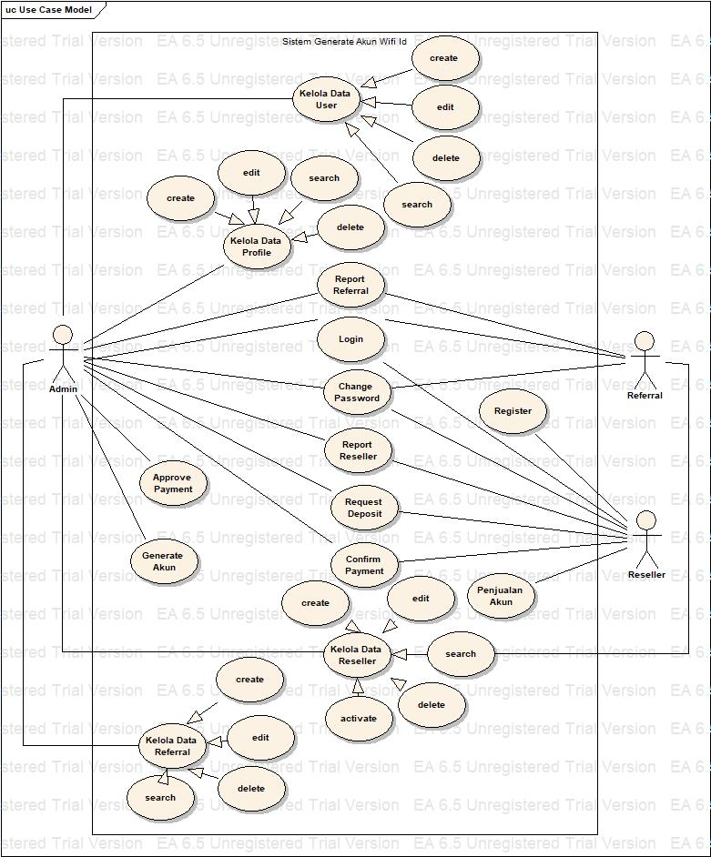

* 1. *Operating Environment*

Berikut ini adalah beberapa spesifikasi minimum yang ada di sisi *Server* maupun yang akan digunakan oleh *Client.* Aplikasi ini sebenarnya sudah responsif tidak hanya dapat diakses oleh *client* melalui komputer saja, namun juga bisa diakses langsung dari *browser* handphone. Detil minimum spesifikasinya adalah sebagai berikut.

|  |  |
| --- | --- |
| **Minimum Requirement Specification (Server)** | |
| *Processor* | processor xeon 2 core |
| *Memory* | 4 GB |
| *Harddisk* | 500 GB |
| *Operating System* | centos min. 6/7 |
| *Language* | PHP Version 5.6 |
| *Database* | MariaDB / MySql versi 5 |
| *Third Party* | - Mailchimp  - cronjob |

|  |  |
| --- | --- |
| **Minimum Requirement Specification (Client)** | |
| *Processor* | Intel Dual Core |
| *Memory* | 1 GB |
| *Harddisk* | 50 GB |
| *Operating System* | Windows XP |
| VGA | - |

* 1. *Design and Implementation Constraints*

Batasan proyek sistem generate akun wifi id dalam konteks SRS ini adalah sebagai berikut :

1. Sistem ini akan dibangun menggunakan aplikasi berbasis web responsif yang bisa diakses dari komputer maupun *handphone*.
2. Database yang digunakan adalah MySQL versi 5.
3. Sistem ini hanya dapat digunaakan oleh perusahaan penyedia akun wifi Id
4. Sistem yang akan dibangun dilengkapi dengan pemberian hak akses untuk masing-masing level user yang terdiri dari admin, referal, reseller.
   1. *Assumption and Depedencies*

Asumsi dan ketergantungan yang digunakan dalam proyek ini adalah :

1. Hak akses hanya dapat dibuat dan dikelola oleh Admin
2. Reseller harus mendapatkan code referral untuk dapat register reseller
3. Tidak ada training bagi user (user dianggap sudah mengerti dan dapat mengoperasikan program dengan baik)
4. Segala lisensi software ditanggung oleh pihak perusahaan
5. Sistem operasi yang digunakan minimal Windows 7
6. *External Interface Requirement*
   1. *User Interface Requirement*

Sistem ini menggunakan antarmuka berbasis web. Rancangan antarmuka ini berfungsi untuk memperjelas mengenai program pada sistem ini.

* + 1. *Login*

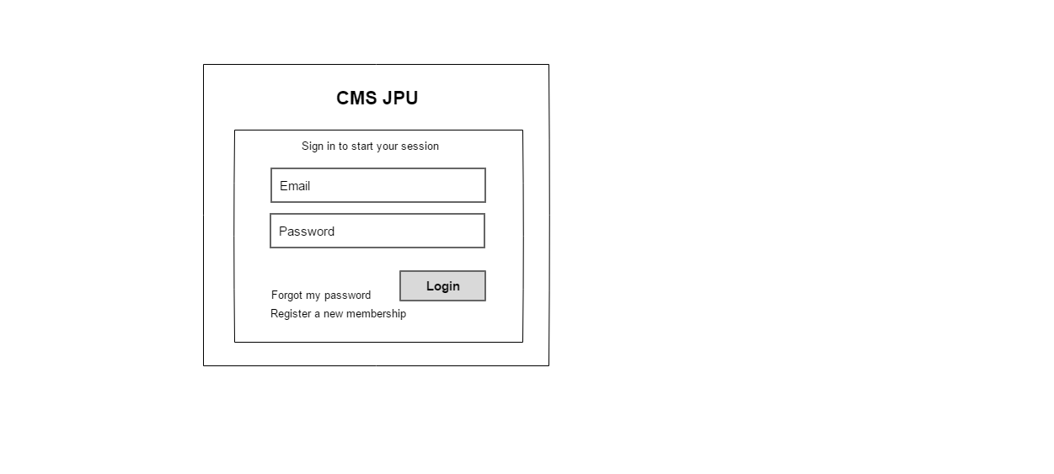

|  |  |  |
| --- | --- | --- |
| *Login* | : | Digunakan untuk masuk ke dalam sistem, jika *email* dan *password* masih salah maka tidak dapat masuk ke dalam sistem. |
| *Forgot my password* | : | Digunakan jika user lupa *password* |
| *Register a new member* | : | Digunakan untuk *register reseller.* |

* + 1. *Register Reseller*

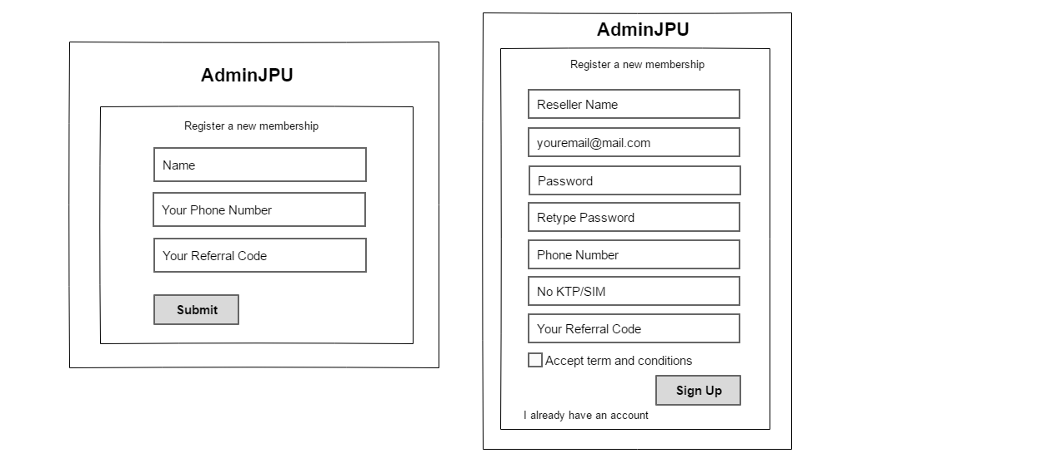

|  |  |  |
| --- | --- | --- |
| *Submit* | : | Digunakan untuk menyimpan data dari form inputan. |
| *Sign Up* | : | Digunakan untuk mendaftar *reseller / register reseller* |
| *I already have a membership* | : | Digunakan jika *reseller* sudah terdaftar dan disetujui oleh admin. |

* + 1. *Dashboard and Report Referral*

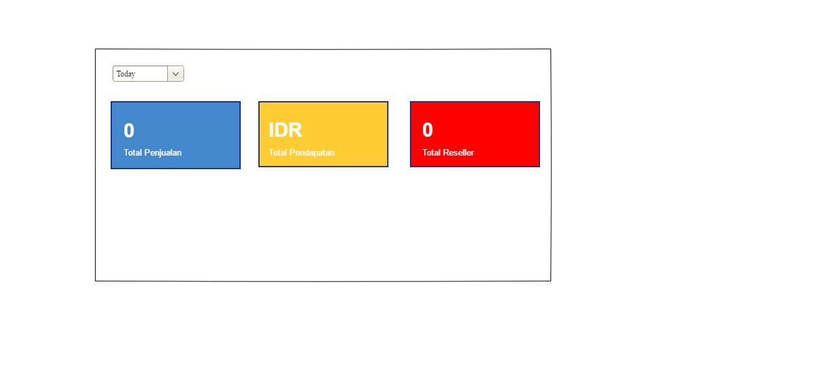

|  |  |  |
| --- | --- | --- |
| Total Penjualan | : | Digunakan untuk menampilkan data penjualan *referral*. |
| Total Pendapatan | : | Digunakan untuk menampilkan data pendapatan *referral*. |
| Total Reseller | : | Digunakan untuk menampilkan data *reseller referral*. |

* + 1. *Dashboard and Report Reseller*

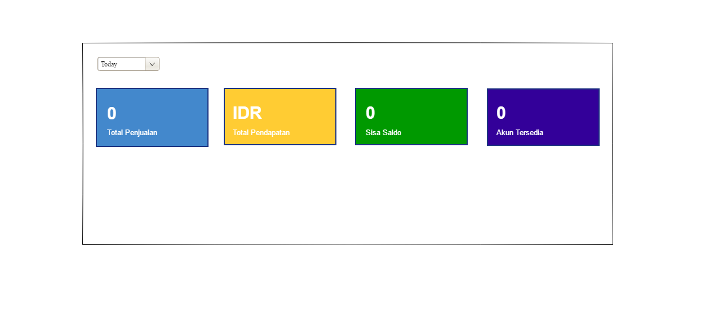

|  |  |  |
| --- | --- | --- |
| Total Penjualan | : | Digunakan untuk menampilkan data penjualan *reseller*. |
| Total Pendapatan | : | Digunakan untuk menampilkan data pendapatan *reseller*. |
| Sisa Saldo | : | Digunakan untuk menampilkan sisa saldo. |
| Akun Tersedia | : | Digunakan untuk menampilkan akun yang dapat dijual. |

* + 1. *Create Data*

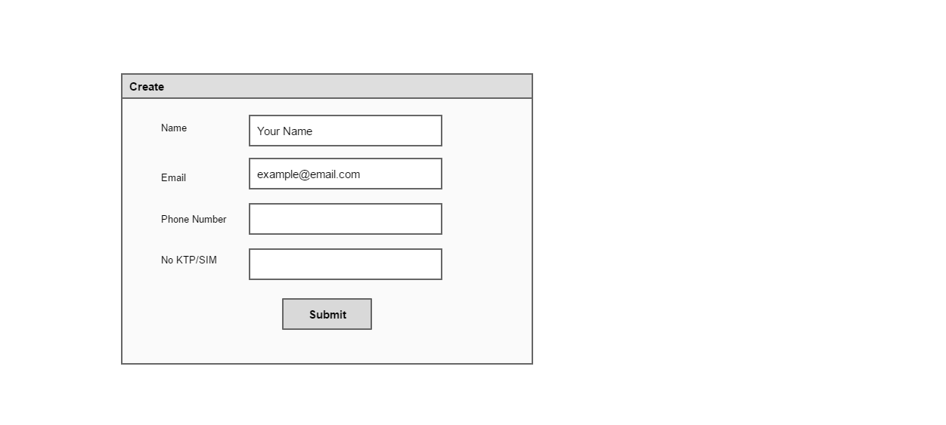

|  |  |  |
| --- | --- | --- |
| *Submit* | : | Digunakan untuk menyimpan data |

* + 1. *Edit Data*

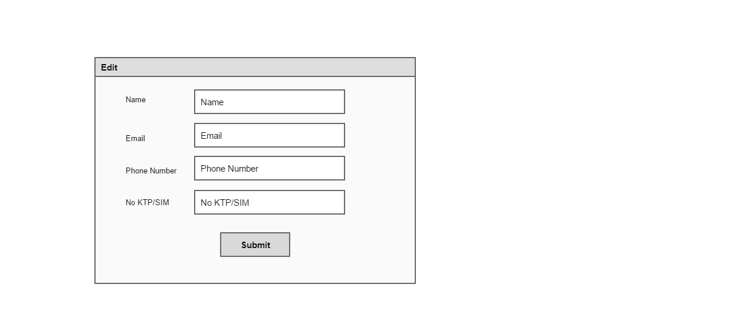

|  |  |  |
| --- | --- | --- |
| *Submit* | : | Digunakan untuk menyimpan data |

* + 1. *Search / List Data*

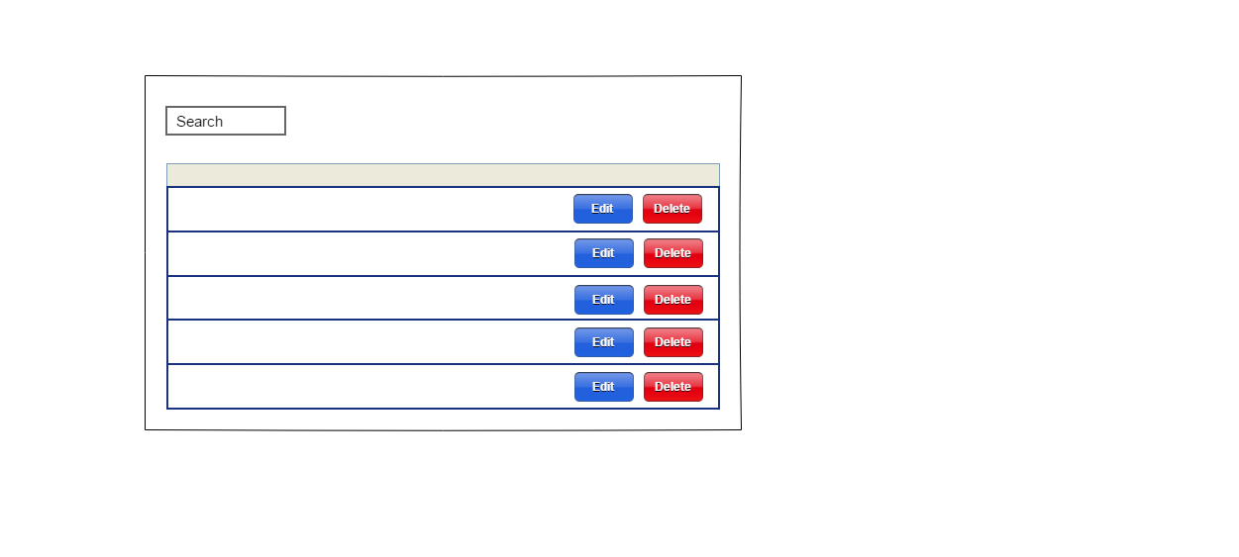

|  |  |  |
| --- | --- | --- |
| *Edit* | : | Digunakan untuk mengedit data |
| *Delete* | : | Digunakan untuk menghapus data |

* + 1. *Request Deposit*

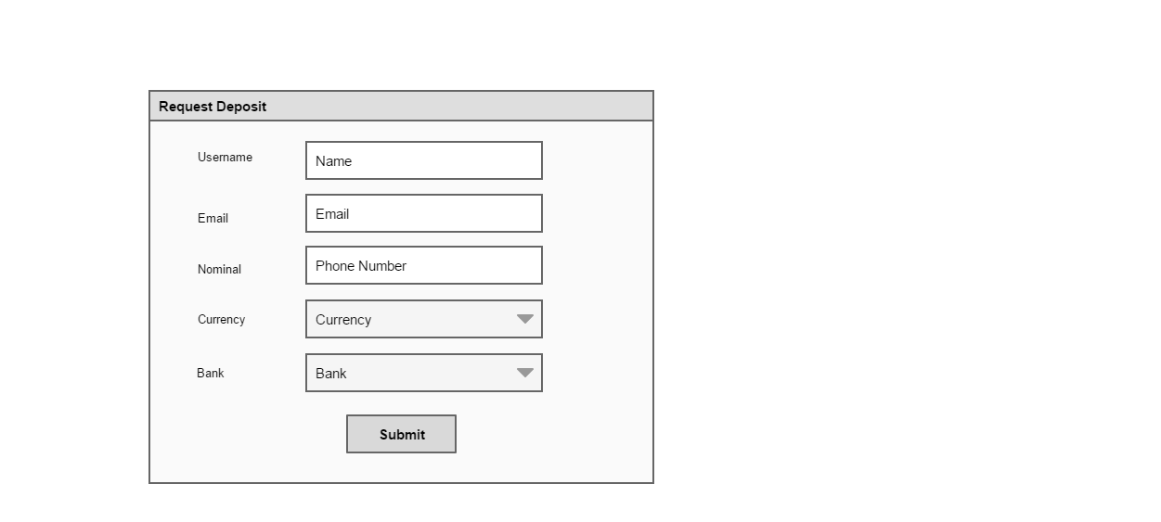

|  |  |  |
| --- | --- | --- |
| *Submit* | : | Digunakan untuk menyimpan data |

* + 1. *Confirm Deposit*

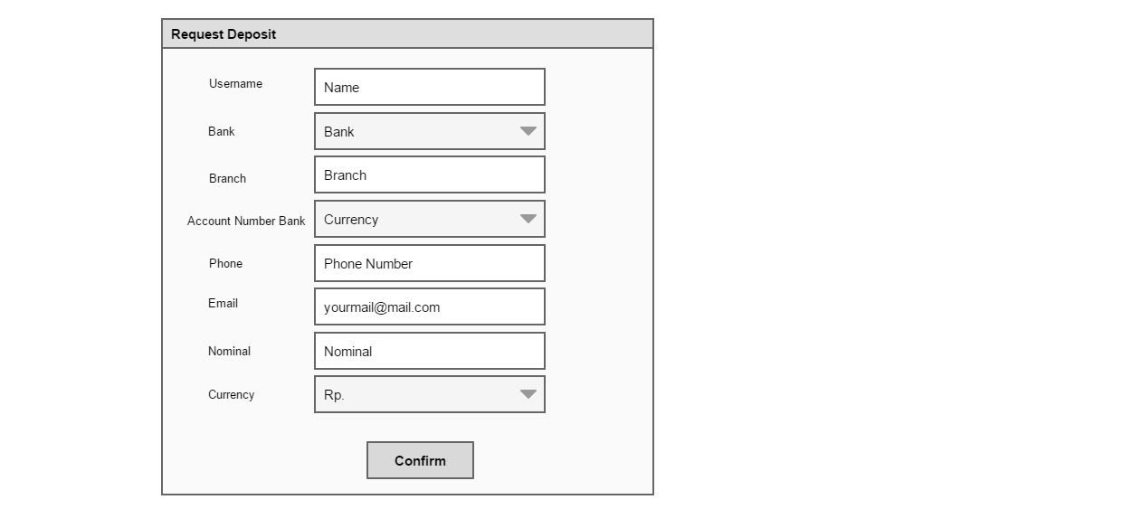

|  |  |  |
| --- | --- | --- |
| *Confirm* | : | Digunakan untuk menyimpan data |

* + 1. *Approve Payment*

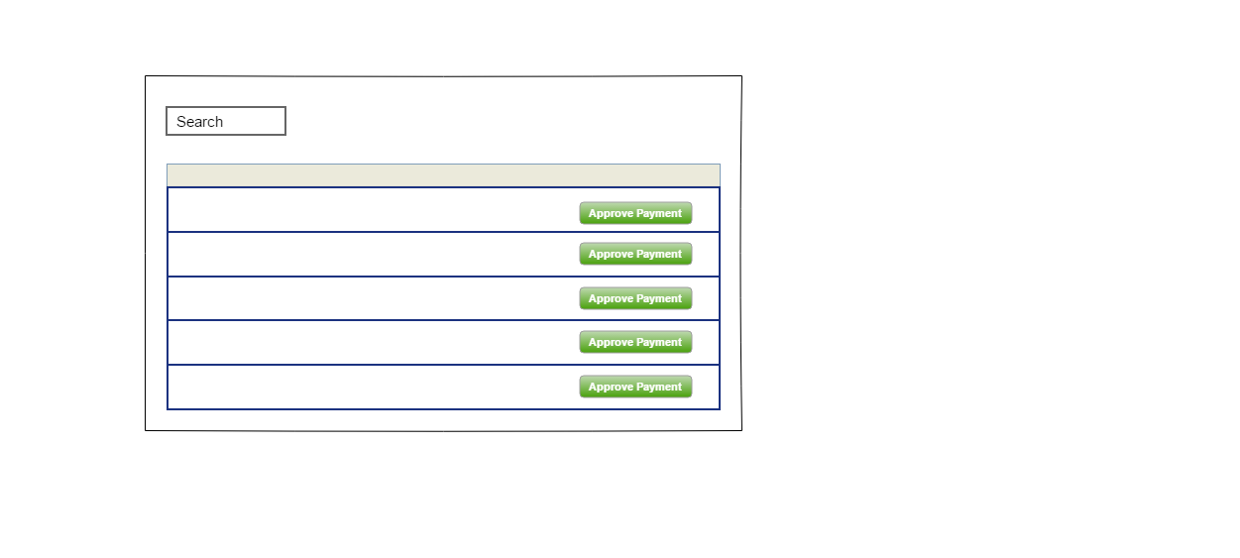

|  |  |  |
| --- | --- | --- |
| *Approve Payment* | : | Digunakan untuk menyetujui pembayaran. |

* + 1. *Generate* Wifi ID

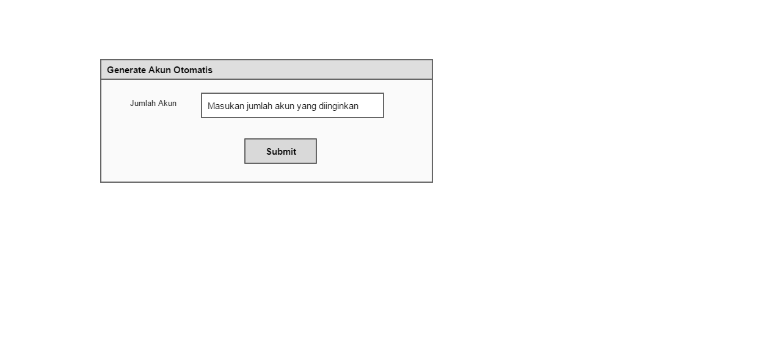

|  |  |  |
| --- | --- | --- |
| *Submit* | : | Digunakan untuk generate akun. |

* 1. Hardware Interface

|  |  |
| --- | --- |
| **Hardware** | **Function** |
| *Monitor* | Digunakan oleh user (admin / *client*) untuk mengoperasikan aplikasi berbasis web ini |
| *Mouse* | Digunakan oleh user (admin / *client*) untuk mengoperasikan aplikasi berbasis web ini |
| *Keyboard* | Digunakan oleh user (admin / *client*) untuk mengoperasikan aplikasi berbasis web ini |
| *Handphone* | Digunakan oleh user (admin / *client*) untuk mengoperasikan aplikasi berbasis web ini secara mobile jika user tidak memiliki perangkat komputer |

* 1. Software Interface

|  |  |
| --- | --- |
| **Jenis Software** | **Kebutuhan Hardware** |
| Sistem Operasi | Centos 6 |
| Bahasa Pemrograman | PHP |
| Pengolah Database | Mysql / MariaDB |
| Framework | Phalcon PHP |
| Pemodelan Sistem | UML |
| Perancangan Database | PHPMyAdmin |
| Perancangan Antar Muka | Admin LTE Bootstrap |

* 1. *Communication Interface*

Desain antar muka yang digunakan oleh aplikasi web ini menggunakan Admin LTE dengan *basic* dari Bootstrap versi 3.x. Aplikasi ini dibangun dan dioperasikan secara *live* pada server development milik kantor kami dengan menggunakan protokol HTTP, dalam pengembangan ini jika sudah memasuki tahap Production akan dipindahkan ke *server* milik *client* dengan menggunakan protokol dan spesifikasi minimum yang harus sesuai dengan standar dari *framework* Phalcon PHP.

1. *System Features*
   1. *Login*
      1. ***Description and Priority***

Pada form login inputan untuk dapat masuk ke dalam sistem adalah email dan password yang sudah terdaftar di dalam database. Dari fungsi login ini maka sistem akan memerikas valid tidaknya data yang dimasukan dalam form login lalu sistem menampilakan halaman sesuai dengan profile yang terdaftar.

* + 1. ***Stimulus / Response Sequence***

|  |  |
| --- | --- |
| **Aksi Aktor** | **Reaksi Sistem** |
| 1. User memasukan email dan password |  |
|  | 1. Memriksa valid tidaknya data masukan dengan memeriksa ke table user. |
|  | 1. Masuk ke sistem sesuai dengan profile yang terdaftar |

* + 1. ***Functional Requirement***

REQ 1 : email harus menggunakan format example@email.com

REQ 2 : password minimal 6 karakter

REQ 3 : Jika input yang dimasukan salah atau tidak terdaftar di database maka sistem akan menampilkan pesan kesalahan dan kembali ke menu form login.

* 1. *Register Reseller*
     1. ***Description and Priority***

Reseller yang akan melakukan register harus sudah didaftarkan oleh admin sebagai reseller sementara dan harus memiliki kode referral sebagai acuan bahwa reseller terdaftar dari referral yang mana. Reseller memasukan data data reseller dan klik button register, setelah itu menunggu admin mengaktifkan akun reseller agar reseller dapat melakukan login ke sistem.

* + 1. ***Stimulus / Response Sequence***

|  |  |
| --- | --- |
| **Aksi Aktor** | **Reaksi Sistem** |
| 1. Admin mendaftarkan reseller berdasarkan kode referral dan klik simpan |  |
|  | 1. Sistem menyimpan data baru |
| 1. Reseller melakukan registrasi ulang dan mengisi form register dengan memasukan kode referral dan nomor yang sudah didaftarkan admin. |  |
|  | 1. Sistem memeriksa apakah data reseller tersebut sudah tersedia. |
| 1. Reseller menunggu akun nya diaktifkan oleh admin |  |

* + 1. ***Functional Requirement***

REQ 1 : jika kode referral yang dimasukan tidak sesuai maka akan muncul pesan kesalahan bahwa data reseller tidak ditemukan dan kembali ke menu register reseller.

* 1. Kelola Data *Referral*
     1. ***Description and Priority***

Mengelola data referral merupakan proses generalisasi yang memiliki empat proses pengelolaan data referral yaitu, create referral, edit referral, delete referral dan search referral.

* + 1. ***Stimulus / Response Sequence***

|  |  |
| --- | --- |
| **Aksi Aktor** | **Reaksi Sistem** |
| Create Referral | |
| 1. Memasukan data referral sesuai dengan form yang tersedia lalu klik submit |  |
|  | 1. Memeriksa valid tidaknya data masukan. |
|  | 1. Jika valid maka data disimpan ke database, jika tidak valid maka muncul pesan kesalahan. |
| Search Referral | |
| * + - 1. Memilih menu search referral |  |
|  | * + - 1. Menampilkan data referral dengan action edit dan delete |
| Edit Referral | |
| 1. Memilih Referral yang akan diedit, klik edit action |  |
|  | 2. Menampilkan data Referral yang dipilih |
| * + - 1. Ubah data referral, klik submit |  |
|  | * + - 1. Menyimpan ke database |
| Delete Referral | |
| 1. Memilih Referral yang akan diedit, klik delete action |  |
|  | 1. Delete data dari database |

* + 1. ***Functional Requirement***

REQ 1 : Jika data masukan tidak sesuai maka sistem akan menampilkan pesan kesalahan.

* 1. Kelola Data *Reseller*
     1. ***Description and Priority***

Mengelola data reseller merupakan proses generalisasi yang memiliki lima proses pengelolaan data reseller yaitu, create reseller, edit reseller, delete reseller, search reseller dan activate reseller.

* + 1. ***Stimulus / Response Sequence***

|  |  |
| --- | --- |
| **Aksi Aktor** | **Reaksi Sistem** |
| Create Reseller | |
| 1. Memasukan data Reseller sesuai dengan form yang tersedia lalu klik submit |  |
|  | 1. Memeriksa valid tidaknya data masukan. |
|  | 1. Jika valid maka data disimpan ke database, jika tidak valid maka muncul pesan kesalahan. |
| Search Reseller | |
| * + - 1. Memilih menu search Reseller |  |
|  | * + - 1. Menampilkan data Reseller dengan action edit dan delete |
| Edit Reseller | |
| 1. Memilih Reseller yang akan diedit, klik edit action |  |
|  | 2. Menampilkan data Reseller yang dipilih |
| * + - 1. Ubah data Reseller, klik submit |  |
|  | * + - 1. Menyimpan ke database |
| Delete Reseller | |
| 1. Memilih Reseller yang akan diedit, klik delete action |  |
|  | 1. Delete data dari database |
| Activate Reseller | |
| * + - 1. Memilih reseller yang akan diaktifkan akunnya, klik Approve action. |  |
|  | * + - 1. Merubah status reseller menjadi aktif. |

* + 1. ***Functional Requirement***

REQ 1 : Jika data masukan tidak sesuai maka sistem akan menampilkan pesan kesalahan.

* 1. Report *Referral*
     1. ***Description and Priority***

Report referral ini menampilkan data penjualan dari reseller yang berada dibawah referral.

* + 1. ***Stimulus / Response Sequence***

|  |  |
| --- | --- |
| **Aksi Aktor** | **Reaksi Sistem** |
| 1. Memilih menu report referral |  |
|  | 1. Menampilkan halaman report referral |
| 1. Memilih tanggal dan nama reseller, klik submit |  |
|  | 1. Menampilkan report penjualan per tanggal dan reseller |

* + 1. ***Functional Requirement***

REQ 1 : Sistem hanya akan menampilkan data penjualan reseller yang dimiliki referral.

* 1. Report *Reseller*
     1. ***Description and Priority***

Report reseller ini menampilkan data penjualan reseller.

* + 1. ***Stimulus / Response Sequence***

|  |  |
| --- | --- |
| **Aksi Aktor** | **Reaksi Sistem** |
| * + - 1. Memilih menu report reseller |  |
|  | * + - 1. Menampilkan halaman report reseller |
| * + - 1. Memilih tanggal dan nomor handphone, klik submit |  |
|  | * + - 1. Menampilkan report penjualan reseller |

* + 1. ***Functional Requirement***

REQ 1 : Harus memilih range tanggal dan menuliskan no handphone pelanggan terlebih dahulu

REQ 2 : Sistem hanya akan menampilkan data penjualan reseller sesuai tanggal yang dipilih.

* 1. *Request Deposit*
     1. ***Description and Priority***

Request deposit ini dapat dilakukan oleh admin dan reseller.

* + 1. ***Stimulus / Response Sequence***

|  |  |
| --- | --- |
| **Aksi Aktor** | **Reaksi Sistem** |
| 1. Memasukan data request deposit, submit |  |
|  | 1. Menyimpan data ke database |
|  | 1. Mengirimkan email detail pembayaran. |

* + 1. ***Functional Requirement***

REQ 1 : Akan tampil pesan kesalahan jika ada kolom yang belum terisi atau salah format.

* 1. *Confirm Payment*
     1. ***Description and Priority***

Confirm payment dilakukan oleh admin atau reseller yang telah melakukan request deposit dan telah menerima email detail pembayaran dari sistem.

* + 1. ***Stimulus / Response Sequence***

|  |  |
| --- | --- |
| **Aksi Aktor** | **Reaksi Sistem** |
| 1. Memasukan data konfirmasi pembayaran sesuai dengan jumlah pada detail pembayaran diemail |  |
|  | 1. Memeriksa data pembayaran |
|  | 1. Menyimpan data pembayaran ke database |
| 1. Menunggu approve dari admin |  |

* + 1. ***Functional Requirement***

REQ 1 : Jumlah pembayaran harus sesuai dengan detail pembayaran yang sudah dikirimkan melalui email. Karena ada angka unik yang akan memastikan pembayaran tersebut dari reseller dengan id berapa.

* 1. *Approve Payment*
     1. ***Description and Priority***

Approve payment dilakukan oleh admin untuk mengkonfersi jumlah pembayaran menjadi jumlah akun yang dapat dijual oleh reseller, yaitu Rp. 15.000,-/Akun. Dan sisa jumlah deposit dimasukan ke dalam saldo akun.

* + 1. ***Stimulus / Response Sequence***

|  |  |
| --- | --- |
| **Aksi Aktor** | **Reaksi Sistem** |
| 1. Melihat daftar pembayaran reseller |  |
| 1. Klik tombol approve payment |  |
|  | 1. Merubah status pembayaran |
|  | 1. Mengkonfersi saldo/deposit menjadi akun |

* + 1. ***Functional Requirement***

REQ 1 : Apabila pembayaran sudah di approve dan user klik tombol approve payment lagi, maka sistem akan menampilkan pesan bahwa pembayaran sudah di approve.

* 1. *Generate* Akun Wifi Id
     1. ***Description and Priority***

Proses generate akun wifi Id ini hanya dapat dilakukan oleh Admin, generate akun akan menghasilkan username dan password dengan kode unik sehingga tidak ada akun yang memiliki username atau password yang sama.

* + 1. ***Stimulus / Response Sequence***

|  |  |
| --- | --- |
| **Aksi Aktor** | **Reaksi Sistem** |
| 1. Memasukan jumlah akun yang ingin digenerate |  |
| 1. Klik tombol generate |  |
|  | 1. Membuat username dan password unik sejumlah yang dimasukan aktor |
|  | 1. Menampilkan tombol cetak csv |
| 1. Cetak search akun yang sudah digenerate |  |

* + 1. ***Functional Requirement***

REQ 1 : TBD.

* 1. Penjualan Akun
     1. ***Description and Priority***

Proses penjualan akun ini dilakukan oleh reseller dengan memasukan nomor telepon pelanggan, dan pelanggan akan menerima data akun wifi id berupa username dan password melalui SMS.

* + 1. ***Stimulus / Response Sequence***

|  |  |
| --- | --- |
| **Aksi Aktor** | **Reaksi Sistem** |
| 1. Memasukan nomor telepon pelanggan |  |
| 1. Klik submit |  |
|  | 1. Mengirimkan sms ke pelanggan |
|  | 1. Mengurangi jumlah akun yang dapat dijual reseller |

* + 1. ***Functional Requirement***

REQ 1 : TBD.

* 1. Kelola Data *User*
     1. ***Description and Priority***

Data User adalah data user yang berhak melalukan login ke sistem, pada saat ini level user hanya terbagi 3 yaitu Admin, Referral dan Reseller.

* + 1. ***Stimulus / Response Sequence***

|  |  |
| --- | --- |
| **Aksi Aktor** | **Reaksi Sistem** |
| Create User | |
| 1. Memasukan data user sesuai dengan form yang tersedia lalu klik submit |  |
|  | 1. Memeriksa valid tidaknya data masukan. |
|  | 1. Jika valid maka data disimpan ke database, jika tidak valid maka muncul pesan kesalahan. |
| Search User | |
| 1. Memilih menu search user |  |
|  | 1. Menampilkan data user dengan action edit dan delete |
| Edit User | |
| 1. Memilih user yang akan diedit, klik edit action |  |
|  | 2. Menampilkan data user yang dipilih |
| 1. Ubah data user, klik submit |  |
|  | 1. Menyimpan ke database |
| Delete User | |
| 1. Memilih user yang akan didelete, klik delete action |  |
|  | 1. Delete data dari database |

* + 1. ***Functional Requirement***

REQ 1 : Jika data masukan tidak sesuai maka sistem akan menampilkan pesan kesalahan.

* 1. Kelola Data *Profile*
     1. ***Description and Priority***

Data Profile adalah tipe level user yang berhak melalukan login ke sistem, pada saat ini level user hanya terbagi 3 yaitu Admin, Referral dan Reseller.

* + 1. ***Stimulus / Response Sequence***

|  |  |
| --- | --- |
| **Aksi Aktor** | **Reaksi Sistem** |
| Create Profile | |
| Memasukan data profile sesuai dengan form yang tersedia lalu klik submit |  |
|  | Memeriksa valid tidaknya data masukan. |
|  | Jika valid maka data disimpan ke database, jika tidak valid maka muncul pesan kesalahan. |
| Search Profile | |
| * + - 1. Memilih menu search profile |  |
|  | * + - 1. Menampilkan data profile dengan action edit dan delete |
| Edit Profile | |
| 1. Memilih profile yang akan diedit, klik edit action |  |
|  | 2. Menampilkan data profile yang dipilih |
| * + - 1. Ubah data profile, klik submit |  |
|  | * + - 1. Menyimpan ke database |
| Delete Profile | |
| 1. Memilih profile yang akan didelete, klik delete action |  |
|  | 1. Delete data dari database |

* + 1. ***Functional Requirement***

REQ 1 : Jika data masukan tidak sesuai maka sistem akan menampilkan pesan kesalahan.

* 1. Kelola *Permission*
     1. ***Description and Priority***

Permission untuk mengatur level akses dari setiap user, sehingga masing masing user memiliki hak akses berbeda beda.

* + 1. ***Stimulus / Response Sequence***

|  |  |
| --- | --- |
| **Aksi Aktor** | **Reaksi Sistem** |
| * + - 1. Memilih Level User |  |
|  | * + - 1. Menampilkan semua function dalam sistem. |
| * + - 1. Ceklis function yang ingin ditampilkan pada halaman masing masing user. |  |
| * + - 1. Klik Submit |  |
|  | * + - 1. Menyimpan ke database |

* + 1. ***Functional Requirement***

REQ 1 : TDB.

* 1. *Change Password*
     1. ***Description and Priority***

Change password dapat digunakan oleh semua actor/user.

* + 1. ***Stimulus / Response Sequence***

|  |  |
| --- | --- |
| **Aksi Aktor** | **Reaksi Sistem** |
| Memasukan password baru dan konfirmasi password baru |  |
| Klik save |  |
|  | Menyimpan ke database |
|  | Menampilkan form login |

* + 1. ***Functional Requirement***

REQ 1 : Jika data masukan tidak sesuai maka sistem akan menampilkan pesan kesalahan.

REQ 2 : Jika password tidak sama maka sistem akan menampilkan pesan kesalahan.

1. *Other Non-Functional Requirement*

Berikut ini adalah beberapa kebutuhan non fungsional dari sistem generate akun wifi id.

| **ID** | **Parameter** | **Kebutuhan** |
| --- | --- | --- |
|  | *Availability* | harus terus menerus beroperasi 7 hari perminggu, 24 jam per hari tanpa gagal |
|  | *Reliability* | Aplikasi harus mampu menghasilkan ribuan username dan password dalam sekali proses tergantung kebutuhan user (admin aplikasi) |
|  | *Portability* | Aplikasi ini harus mampu diakses oleh berbagai macam perangkat baik dari desktop, handphone ataupun tablet |
|  | *Memory* | Aplikasi ini harus bisa bekerja maksimal sesuai kebutuhan client dengan hanya menggunakan memory server sebesar 4 GB. |
|  | *Response time* | Aplikasi ini harus bisa menghasilkan reponse time yang secepat mungkin untuk mampu menggenerate ribuan akun, serte cepat untuk melakukan pengiriman SMS berisi Username dan Password untuk diterima oleh pembeli |
|  | *Security* | Aplikasi ini harus bisa membagi role model dari user yang akan menggunakan aplikasi ini, sehingga seorang seller tidak bisa login sebagai admin untuk memanipulasi penjualan akun, dan aplikasi ini harus mampu mengantisipasi serangan seperti SQLInjection. |
|  |  |  |
|  | Others 1: Bahasa komunikasi | Bahasa yang digunakan dominan adalah Bahasa Inggris |